臺南市111學年度第1學期東光國小附設幼兒園 重要議題暨母語成果報告
活動議題:環境教育
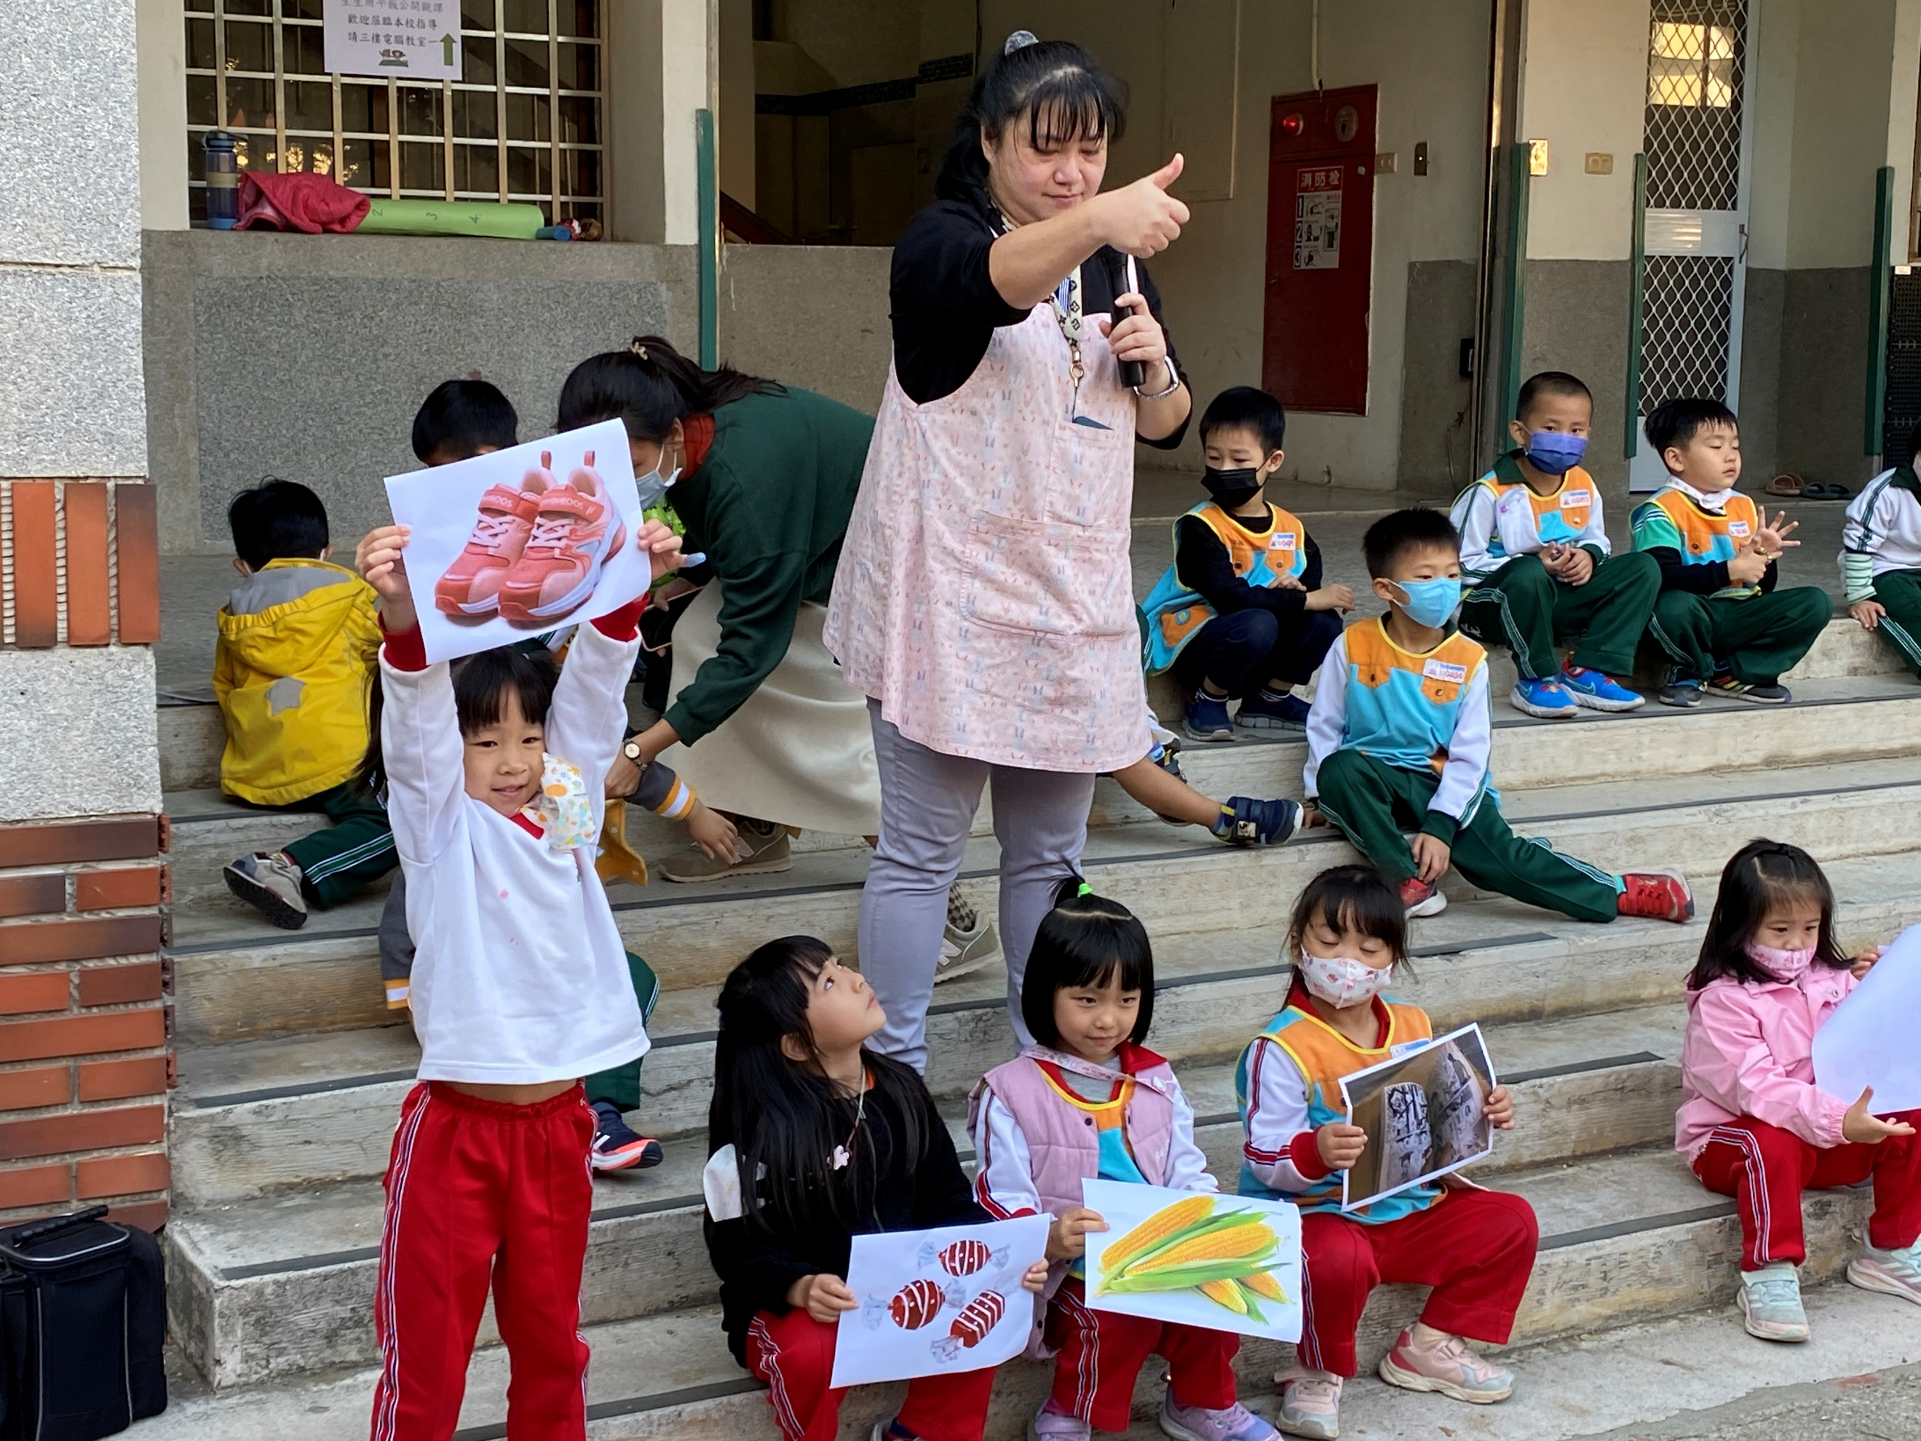 | 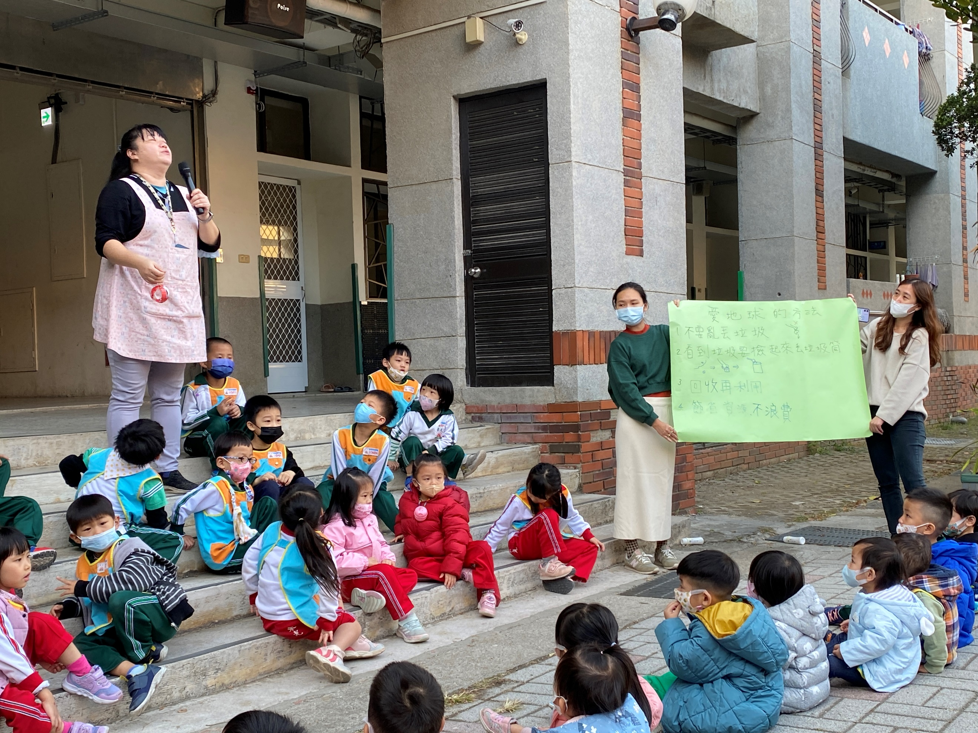
照片說明：生活用語-鞋仔ê/uê | 照片說明：母語歌結合節慶-聖誕老阿伯
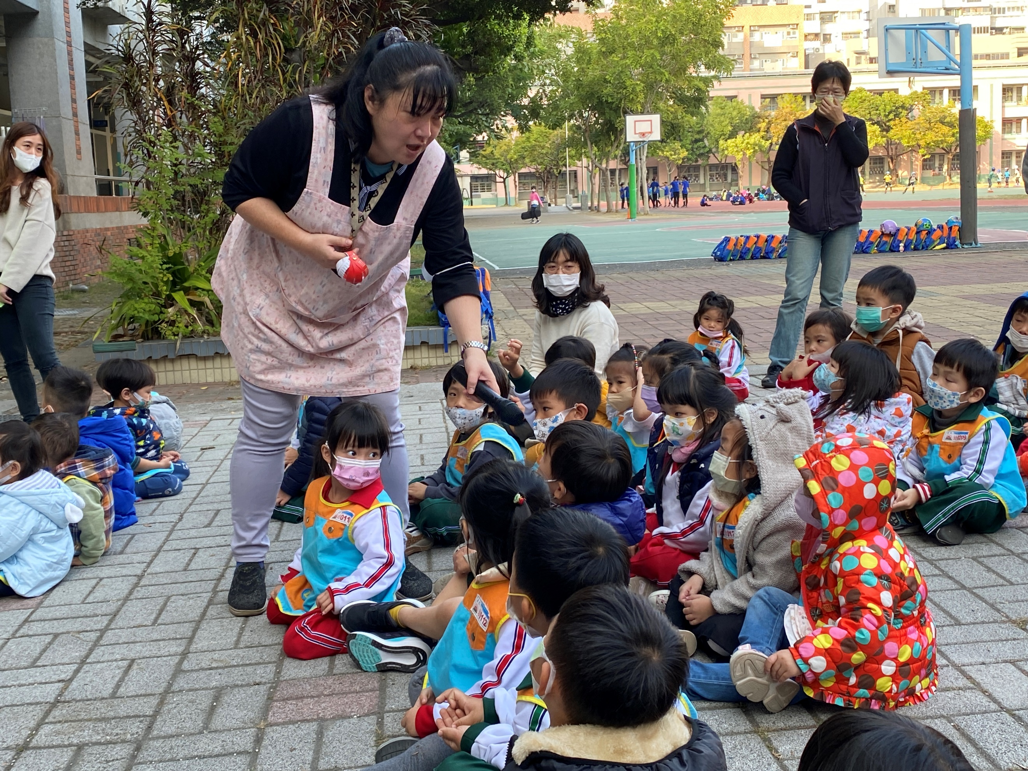 | 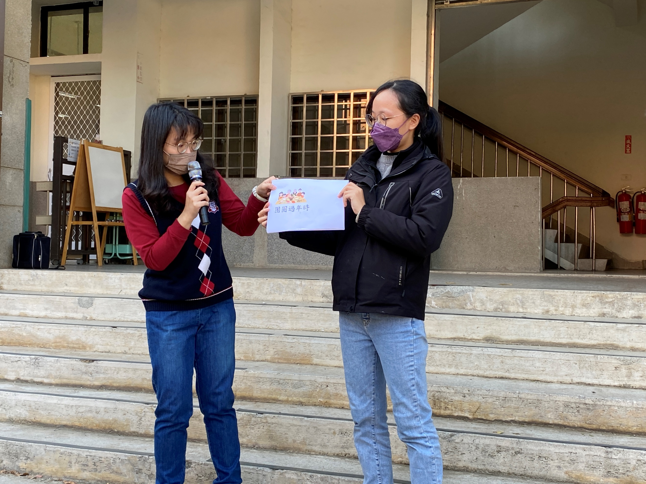
照片說明：愛護環境的方式 | 照片說明：母語教學
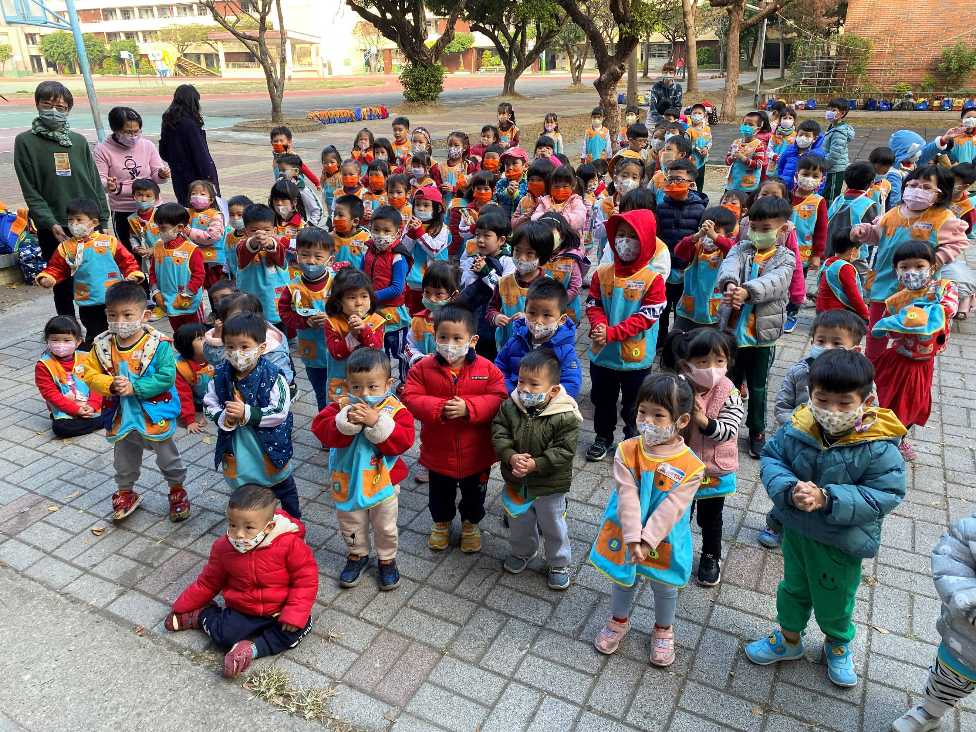 | 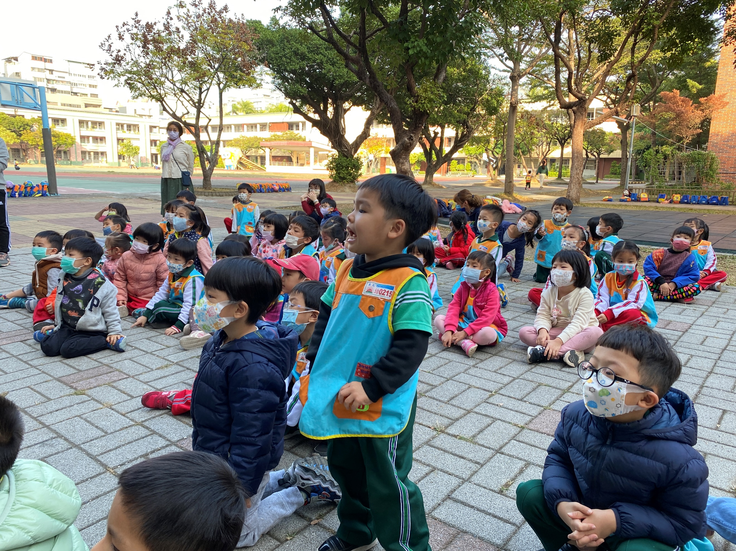
照片說明：母語歌曲表演 | 照片說明：有獎徵答-我愛校園

